Информация КГБУ «ЦЗН города Спасска-Дальнего» о работе
с безработными гражданами городского округа Спасск - Дальний
с 04.04.2016 года по 11.04.2016 года

За прошедшую неделю в краевое государственное бюджетное учреждение «Центр занятости населения города Спасска - Дальнего» обратились в поисках работы 29 человек, проживающие на территории ГО Спасск-Дальний.
Всего с начала 2016 года обратились в поисках работы 963 человека, проживающие в городе и районе.
На 11 апреля 2016 года зарегистрировано 995 безработных гражданина, в том числе по городу – 536 человек, инвалидов – 44 человека (8,2%). Численность граждан, длительное время не работающих – 162 человека (30,2%).
Уровень регистрируемой безработицы составляет по городу 2,5% (по сравнению с прошлой неделей уменьшение на 0,1%) Всего по центру занятости 2,7% (по сравнению с прошлой неделей уменьшение на 0,1%), по Приморскому краю 1,5%. Экономически активное население по городу составляет 22355 человек.

Наличие вакансий
В банке данных 674 вакансии, из них по городскому округу Спасск-Дальний 184 вакансия (19 единиц для врачей), в том числе:
За прошедшую неделю по городскому округу заявлено 28 вакансий от 10 предприятий по профессиям: инженер по снабжению, экономист, бухгалтер, сторож.
Вакансии по общественным работам: грузчик, сторож, делопроизводитель, оператор абонентского отдела, бухгалтер, продавец продовольственных товаров.
Вакансии для школьников от 14 до 18 лет: рабочий по благоустройству населенных пунктов.
Вакансия для инвалидов: сторож.
В информационных залах 1 и 2-го этажей центра занятости в информационно-поисковой системе «Консультант» (самостоятельный поиск вакансий) гражданами были просмотрены 1643 вакансии с начала года, в том числе за прошедшую неделю – 229 вакансий.
Трудоустройство
За прошедшую неделю трудоустроены 42 человека по профессиям: продавец продовольственных товаров, уборщик производственных и служебных помещений, подсобный рабочий, рабочий по благоустройству населенных пунктов, полицейский, слесарь по ремонту автомобилей, охранник, токарь, фасовщица, почтальон, оператор заправочных станций, энергетик, агент страховой.
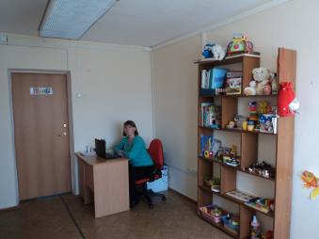
С начала 2015 года всего трудоустроены 379 человек, в том числе по городскому округу 211 человек.

Общественные работы

С начала 2016 года был заключен 36 договоров на организацию общественных работ, согласно которым трудоустроено 54 человека по профессиям повар, продавец непродовольственных товаров, подсобный рабочий, горничная, машинист (кочегар) котельной, уборщик территории, администратор, вахтер. В следующие организации: ООО «ДЭСП-СПАССК», ИП Голубцов А.Г., ИП Зуев Е.О., КГОКУ Детский дом Спасского района, КГАУ СО "ПЦСОН" Спасский филиал, ООО «Артель», ООО «Спецавтотранс», ООО «Горсвет», МУП МРЭУ № 2 микрорайона имени С. Лазо, МКУ «ЦБ учреждений культуры», ООО «САГА-ДВ».

Трудоустройство испытывающих трудности
С начала 2015 года с предприятиями Спасского городского округа было заключено 2 договора, согласно которому был трудоустроен 2 человека по профессии: повар, уборщик производственных и служебных помещений.

Выпускники в возрасте от 18 до 20 лет
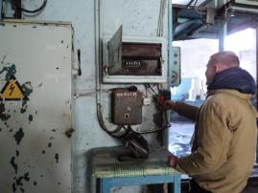
С начала 2016 года с предприятиями Спасского городского округа было заключено 3 договора по временному трудоустройству выпускников среднего профессионального образования в возрасте от 18-20 лет, ищущих работу впервые, согласно которым трудоустроено 3 безработных гражданина по специальностям: газоэлектросварщик, оператор по обработке перевозочных документов, электромонтер по ремонту и обслуживанию электрооборудования.

Профессиональное обучение
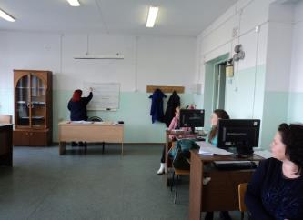
С начала 2016 года направлено на профессиональное обучение и дополнительное профессиональное образование 84 безработных граждан, жителей городского округа Спасск-Дальний по специальности: «Продавец продовольственных и непродовольственных товаров со знанием программы «1С: Предприятие: Управление торговлей»», «Младший воспитатель», «Частный охранник 4 разряда», «Сестринское дело в стоматологии», «Кладовщик», «Стоматологическая помощь населению», «Электрогазосварщик», «Делопроизводитель со знанием пользователь ПК», «Электромонтер по ремонту и обслуживанию электрооборудования», «Секретарь руководителя (офис-менеджер)», «1С: Предприятие: Управление торговлей», «Повар, кондитер», «Штукатур, маляр», «Сестринское дело в терапии», «Облицовщик-плиточник», «Стропальщик», «Парикмахер (основы парикмахерского дела)».
Завершили обучение 3 безработных гражданина по профессии «Охранник 4 разряда».
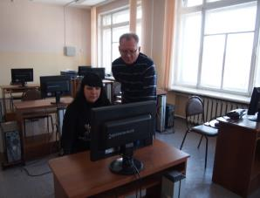
В рамках реализации Указа Президента РФ от 07.05.2012г. № 606 «О мерах по реализации демографической политики РФ», государственной программы Приморского края «Содействие занятости населения Приморского края на 2013-2020 годы» завершили профессиональное обучение и дополнительное профессиональное образование 7 женщин, в период отпуска по уходу за ребенком до достижения им возраста трех лет по профессиям: «1С: Бухгалтерия», «Кладовщик». «1С: Зарплата и управление персоналом»».
В рамках государственной программы Приморского края «Содействие занятости населения Приморского края на 2013-2020 годы» направлен на профессиональное обучение и дополнительное профессиональное образование 1 незанятый гражданин, которому в соответствии с законодательством Российской Федерации назначена страховая пенсия по старости и который стремится возобновить трудовую деятельность по профессии «1С: Бухгалтерия».
Профессиональное обучение проходит в учебных заведениях, расположенных на территории г. Спасска – Дальнего и Спасского муниципального района: МБУ ДО «Созвездие» городского округа Спасск-Дальний, КГА ПОУ «Спасский педагогический колледж», КГБ ПОУ «Спасский индустриально-экономический колледж», КГБ ПОУ «Владивостокский базовый медицинский колледж» Спасский филиал, КГБ ПОУ «Спасский политехнический колледж».

Профориентационная работа в 2016году
Наименование | Всего  (человек) | В том числе жителей города
Получили услуги по профессиональной ориентации, психологической поддержке, социальной адаптации, всего граждан: в том числе профориентация учащейся молодежи, осужденных и других категорий граждан (дни профориентации, лекции, беседы) | 1249 | 821

Профориентация школьной молодежи

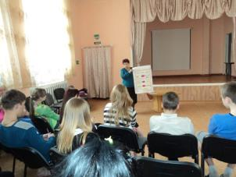
В КГОКУ «Детский дом города Спасска-Дальнего» проведена профориентационная групповая консультация 7 апреля 2016 года, в которой участвовали 30 воспитанников Детского дома. Ребята прослушали лекцию-беседу об условиях выбора профессии, протестировали свои профессиональные склонности, получили рекомендации специалиста по выбору «своей» профессии.
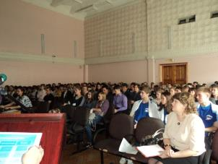
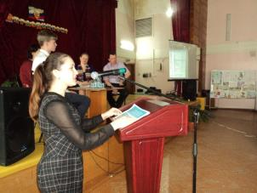

Специалисты центра занятости приняли участие в профориентационной конференции, организованной Управлением образования администрации городского округа Спасск-Дальний 7 апреля 2016 года.
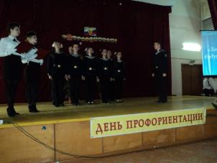
В конференции участвовали школьники из всех школ города Спасск-Дальний (170 чел.). Специалисты центра занятости представили информацию с показом слайдов «Состояние рынка труда в Приморском крае, городском округе Спасск-Дальний», рассказали об условиях выбора профессии, протестировали участников конференции с целью исследования профессиональных интересов и свойств личности, молодые люди получили рекомендации по выбору профессии.

Высвобожденные
За прошедшую неделю в поисках работы высвобожденные граждане не обращались.
На учете в качестве безработных состоят 59 граждан, проживающие на территории города, уволенные в связи с высвобождением.
Всего с начала 2016 года в центр занятости населения были предоставлены списки на высвобождение работников по причине сокращения численности или штата работников организации, ликвидации организации от 19 предприятий, учреждений, организаций на 203 человека.
Списки на высвобождение работников от организаций, учреждений, предприятий по Спасскому городскому округу за текущую неделю поступили
Наименование предприятия | Количество человек | Дата высвобождения
КГУП Примтеплоэнерго Спасский филиал | 130 | 01.07.2016

Информация о неполном рабочем дне, простое, отпусках без сохранения заработной платы
- ООО Традиционные и оригинальные напитки введен режим трехдневной рабочей недели c 01.04.2016 по 30.04.2016 года на 17 человек.

Военнослужащие и уволенные из ОВД
На учете граждане, уволенные с военной службы, не состоят.
При обращении этой категории граждан предоставляются все виды государственных услуг центра занятости населения (обучение, повышение квалификации, профориентационные услуги, общественные работы, участие в тренингах и т.д.).

Привлечение иностранной рабочей силы

С начало года положительное заключение Департамента труда и социального развития Приморского края на привлечение и использование иностранных работников получили следующие предприятия по спиральностям:
- ООО «Форест Стар» - станочник деревообрабатывающих станков – 15 человек;
- ООО «Спасский ДОК» - станочник-распиловщик – 4 человека.
- ООО Торговый Дом «Вэктор» - шеф-повар – 2 человека, переводчик – 1 человек, транспортный экспедитор – 6 человек.

Неформальная занятость
Центр занятости населения проводит анкетирование граждан по неформальной занятости на предприятиях города и района.
Проанкетированы 97 человек, в том числе 39 жителей ГО Спасск-Дальний. От граждан поступили сигналы о фактах неформальной занятости (неофициальная заработная плата, неофициальное трудоустройство, «черно-белая» заработная плата) на 35 организаций и индивидуальных предпринимателя.
Работа по выявлению фактов неформальной занятости продолжается.

Получение пособия обманным путем

За период с 01.01.2016 года по 11.04.2016 года выявлено 22 человека, получившего пособие по безработице обманным путем. Сумма незаконно полученного пособия составила: 20 709 рублей 68 копеек.
Возвратили незаконно полученное пособие по безработице: 18 человек на сумму 12 042 рубля 60 копеек (из них 2 чел. на сумму 4 111,24 руб. - выявлены в 2014 г., 1 чел. на сумму 102,00 руб. – выявлен в 2015 г.).
Сообщено в МО МВД России «Спасский»: 18 сообщений.

Директор центра Л.И. Шпанко

